Отчёт по лабораторной работе 5

Структура программы на языке ассемблера NASM. Системные вызовы в OC GNU Linux

Ошкодер Сергей Александрович

Содержание

1. Цель работы
2. Задание
3. Теоретическое введение
4. Выполнение лабораторной работы
5. Вывод

# Цель работы

Изучить структуру программы на языке ассемблера NASM

# Задание

1. Открыть Midnight Commander
2. Создать папку lab05 и внутри нее создать файл lab5-1.asm
3. Открыть файл lab5-1.asm, ввести информацию из листинга 5.1 и сохранить изменения
4. Убедится что файл содержит информацию
5. Оттранслировать текст файла lab5-1.asm, выполнить компановку объектного файла
6. Запустить файл
7. Скачать и скопировать файл in_out.asm с помощью клавиши f5
8. С помощью клавиши f6 скопировать файл lab5-1.asm с именем lab5-2.asm
9. Исправить файл lab5-2.asm в соответствии с листингом 5.2
10. В файле lab5-2.asm заменить подпрограмму sprintLF на sprint
11. Создать исполняемый файл и проверить его работу
12. Создать копию файла lab5-1.asm и внести изменения, чтобы выводила введенная строка на экран
13. Создать копию файла lab5-2.asm и внести изменения, чтобы выводила введенная строка на экран

# Теоретическое введение

Здесь описываются теоретические аспекты, связанные с выполнением работы.

Например, в табл. [-@tbl:std-dir] приведено краткое описание стандартных каталогов Unix.

Описание некоторых каталогов файловой системы GNU Linux {#tbl:std-dir} Имя каталога Описание каталога / Корневая директория, содержащая всю файловую /bin Основные системные утилиты, необходимые как в однопользовательском режиме, так и при обычной работе всем пользователям /etc Общесистемные конфигурационные файлы и файлы конфигурации установленных программ /home Содержит домашние директории пользователей, которые, в свою очередь, содержат персональные настройки и данные пользователя /media Точки монтирования для сменных носителей /root Домашняя директория пользователя root /tmp Временные файлы /usr Вторичная иерархия для данных пользователя

Более подробно про Unix см. в [@tanenbaum_book_modern-os_ru; @robbins_book_bash_en; @zarrelli_book_mastering-bash_en; @newham_book_learning-bash_en].

# Выполнение лабораторной работы

1. Открыть Midnight Commander (Cм рис1)

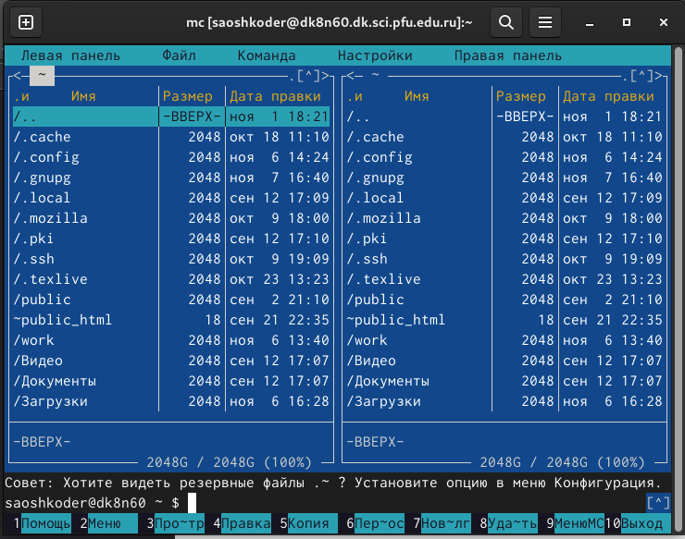 Открытый МС (рис1)

1. Создать папку lab05 и внутри нее создать файл lab5-1.asm (Cм рис ) 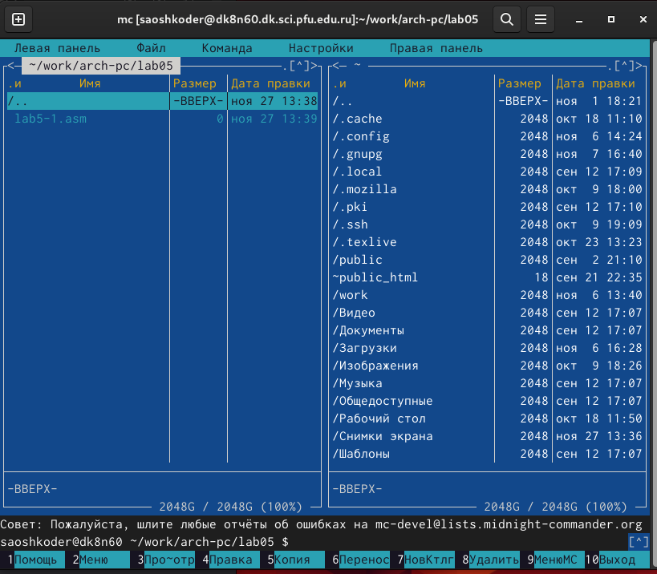 Создание папки lab05 и файла lab5-1.asm (рис2)
2. Открыть файл lab5-1.asm, ввести информацию из листинга 5.1 и сохранить изменения (Cм рис3) 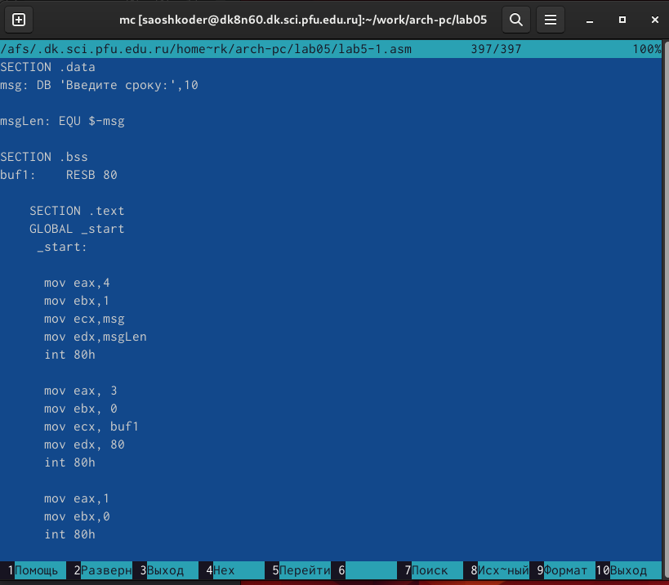 Открытый файл lab5-1.asm (рис 3)
3. Убедится что файл содержит информацию (Cм рис3)
4. Оттранслировать текст файла lab5-1.asm, выполнить компановку объектного файла (Cм рис4) 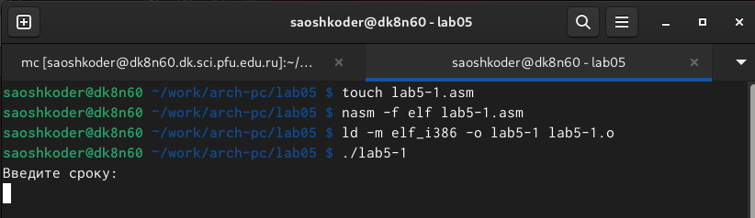 Выполнение команд (рис4)
5. Запустить файл (Cм рис5) 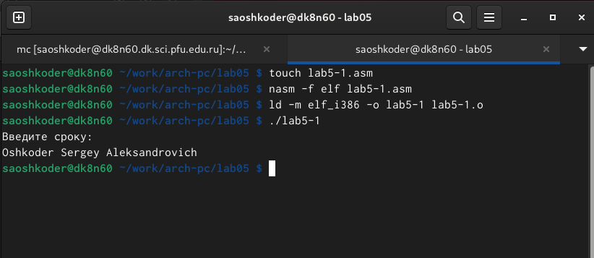 Запуск файла (рис5)
6. Скачать и скопировать файл in_out.asm с помощью клавиши f5 (Cм рис6) 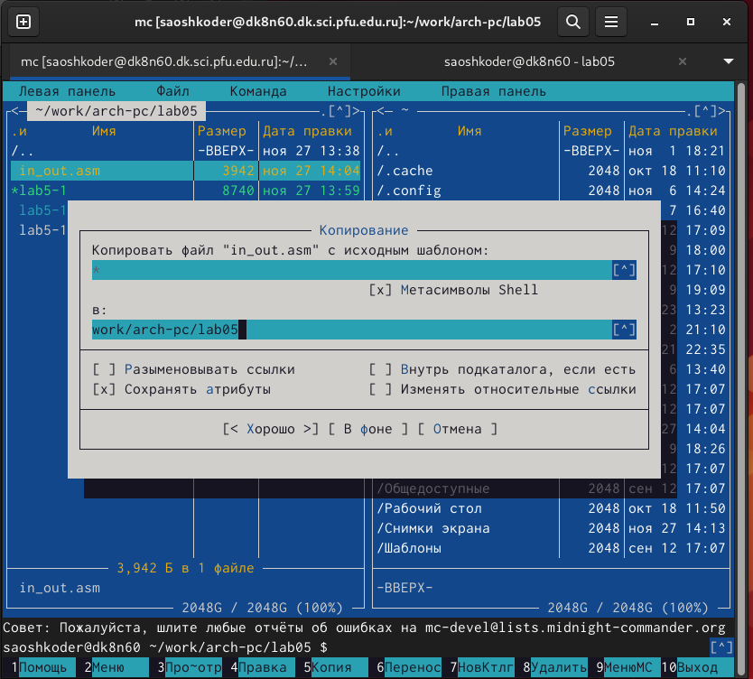 Скопированный in_out.asm через f5 (рис6)
7. С помощью клавиши f6 скопировать файл lab5-1.asm с именем lab5-2.asm (Cм рис7) 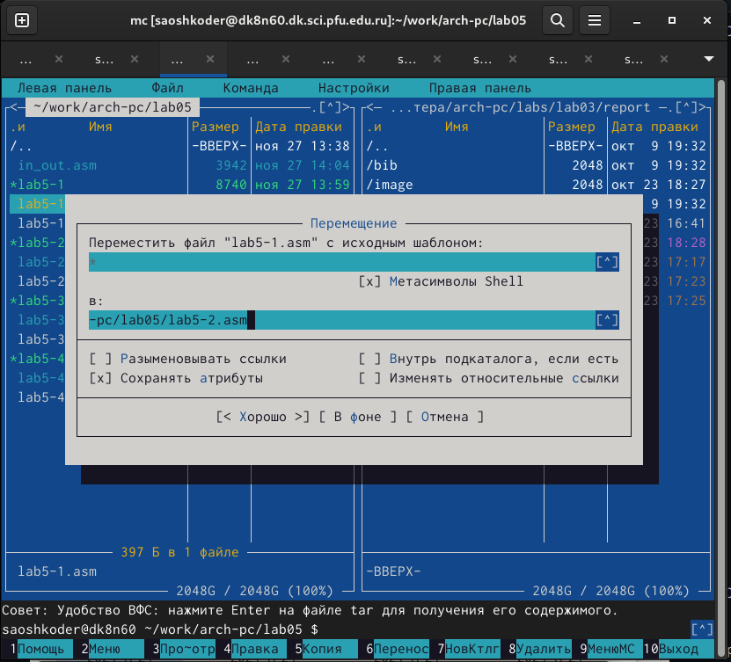 Cкопированный файл lab5-1.asm с именем lab5-2.asm (рис7)
8. Исправить файл lab5-2.asm в соответствии с листингом 5.2 и заменить подпрограмму sprintLF на sprint (Cм рис8) 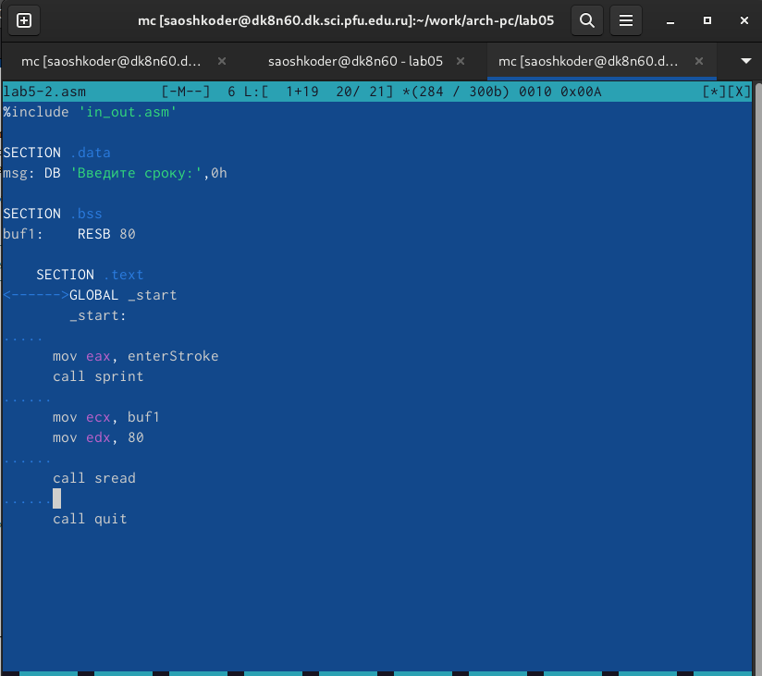 Исправленный файл lab5-2.asm (рис8)
9. Создать исполняемый файл и проверить его работу (Cм рис9) 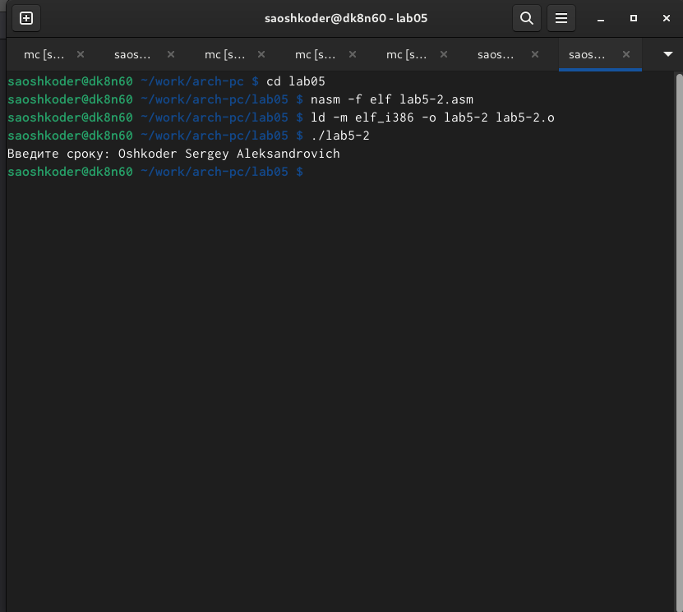 Проверка и создание файла (рис10) Теперь после вывода сообщения не будет перехода на новую строку
10. Создать копию файла lab5-1.asm и внести изменения, чтобы выводила введенная строка на экран (Cм рис10-11) 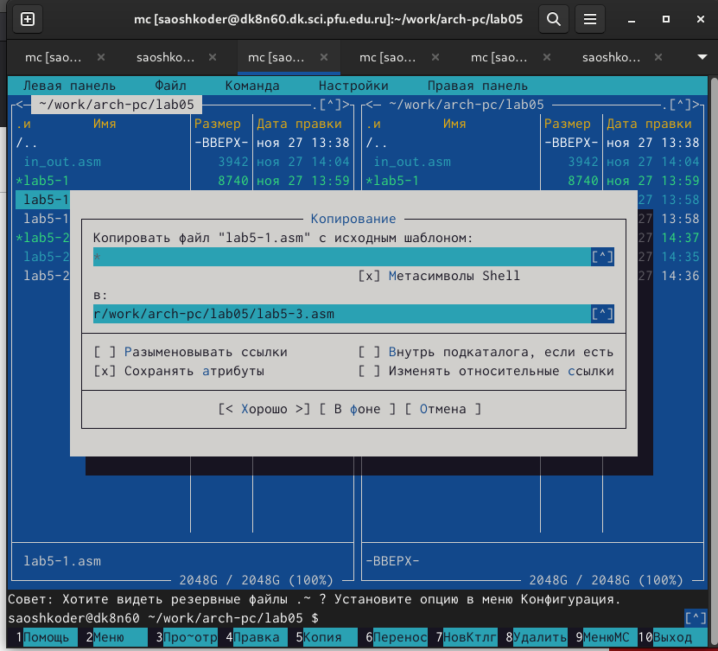 Создание копии файла lab5-1.asm (рис10) 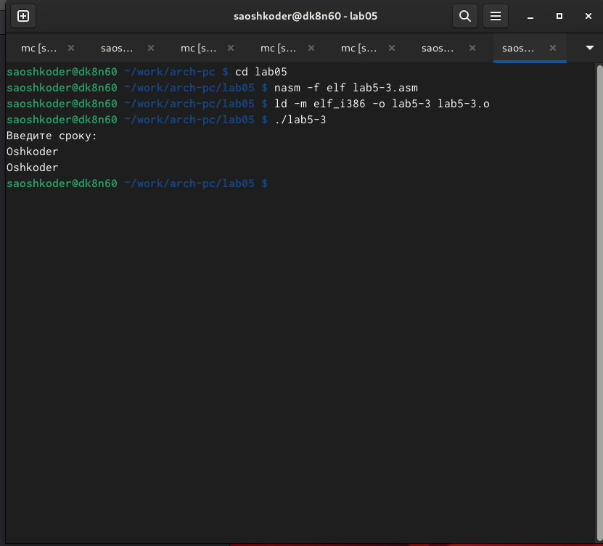 введенной строки на экран (рис 11)
11. Создать копию файла lab5-2.asm и внести изменения, чтобы выводила введенная строка на экран (Cм рис12-13) 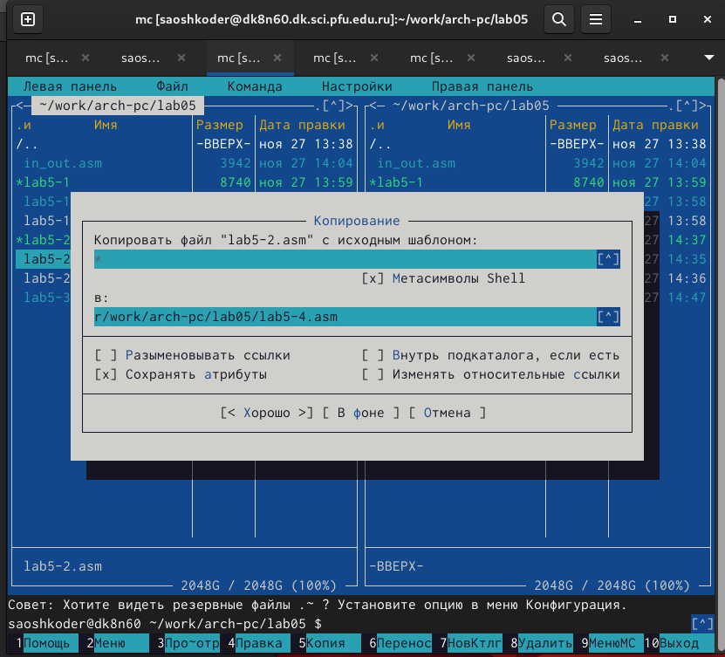 Создание копии файла lab5-1.asm (рис12) 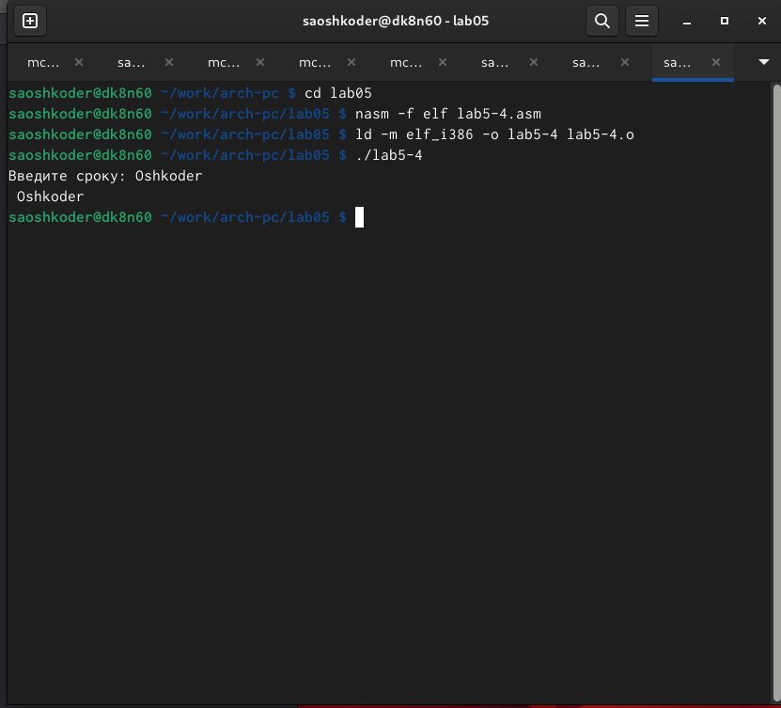 введённой строки на экран (рис13)

# Выводы

В процессе выполнения лабораторной работы я ознакомился со структурой программы на языке ассемблера NASM

# Список литературы